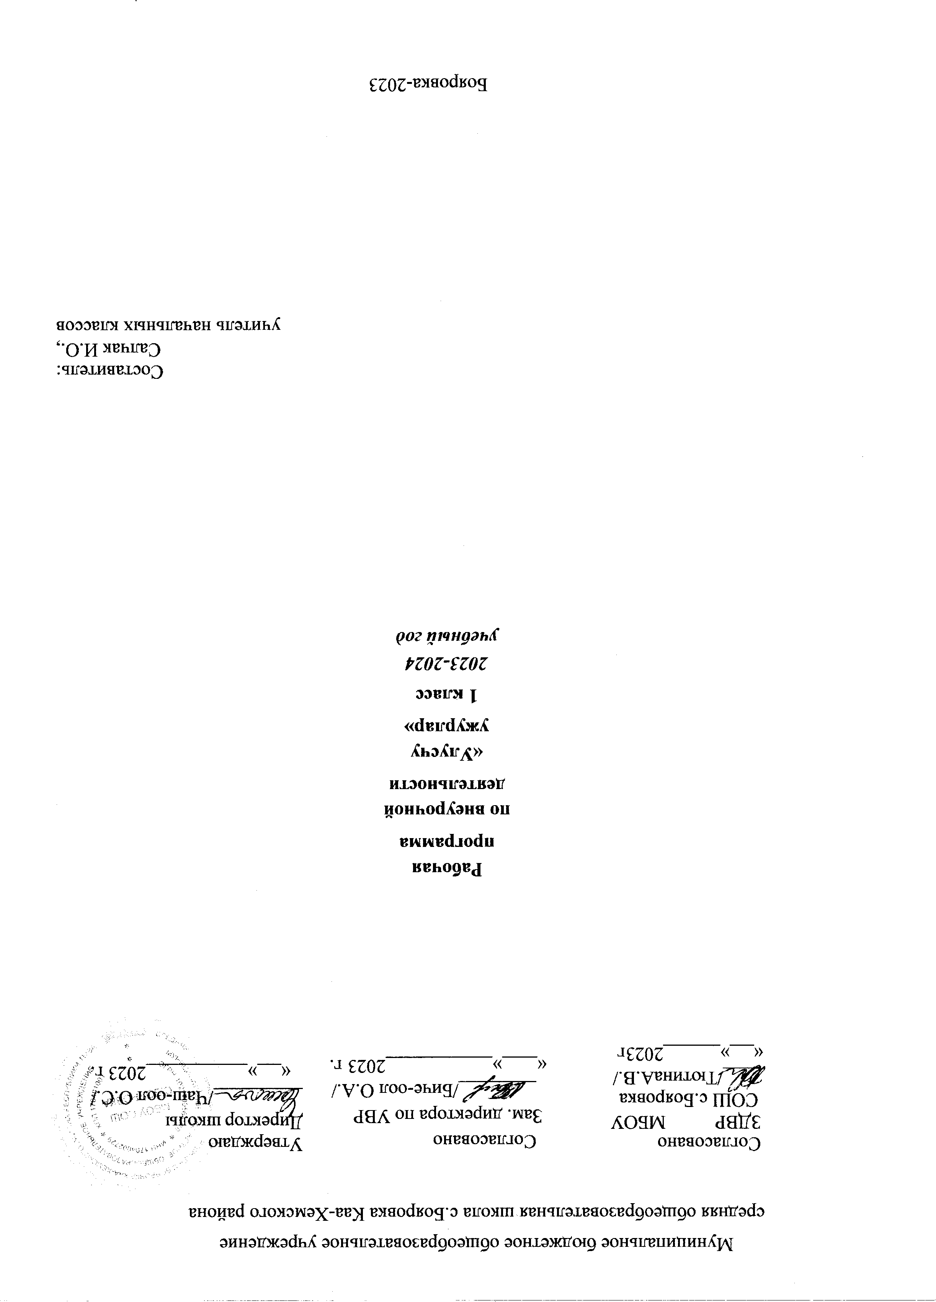

«Улусчу ужурлар».
Тайылбыр бижик.
1-ги класстың «Улусчу ужурлар» деп кичээлден даашкаар ажылдын ажылчын программазын Россия Федерациязының «Россияның школазы» деп ѳѳредилге-методиктиг бѳлүкке, Тыва Республиканың ниити ѳѳредилгезинин эге школанын Г.Д.Сундуйнун «Улусчу ужурлар» 1-2 класстарга ооредилге номчулга номунга таарыштыр 1 чылга тургускан. Бо ажылчын программа эге школаның Федералдыг куруне стандарттарынын бадылаан Россия Федерациязынын ооредилге яамызынын 06.10.2009 чылда унгени №373 доктаалынга болгаш Федералдыг методкатыжыышкыннын 08.04.2015 №1/15 дугаарлыг протоколунга даянган.
Улусчу педагогика амгы национал школаның өөредилге-кижизидилгелиг ажыл-чорудулгазының кол үндезинин тургузуп, ниити өөредилге системазында чаа угланыышкын, тускай эртем болуп, быжыг турушту ээлеп турар. Чоннуң чаагай чаңчылдары, сагылга-езулалдары, ужурлары улусчу педагогиканың кол өзээн тургуспушаан, өзуп орар салгалдың кижизидилгезиниң депшилгелиг аргаларын байлакшыдып турар.
Улусчу педагогиканың идеялары, байлак дуржулгазы болгаш аргалары чугле школада, башкылаашкында ажыглаттынып турар эвес, а өг-бүле кижизидилгезинде, ада-иелер ортузунда тарап нептерээн.
Салып турар сорулгалары:
Өөредилге сорулгазы: тыва чоннуң уттундурган болаш уттундуруп бар чыдар чанчылдарын, ёзулалдарын дедир эгидип, школачыларга өөредиири;
өөреникчилерниң мөзү-шынар болгаш бот-кижизидилгезинче угланган чоннуң чагыг суртаалдарын, езу-чаңчылдарын билиндирип өөредир.
Кижизидилге сорулгазы: улусчу педагогика болгаш ада-өгбелеривистиң чаагай чаңчылдарынга даянып алгаш, келир уениң мөзү- бүдүштүг, хундулээчел салгалын хевирлеп кижизидер.
Сайзырал сорулгазы: өөреникчилерниң угаан-медерелин, чүве шиңгээдирин, бот-башкарлырын, чогаадыкчы чоруун, бот-туружун бедик чадаже көдүрери.
Программаның тургузуу.
Улусчу ужурлар деп эртем 4 программалардан тургустунган:
« Өг-бүле» (1 класс); «Чаңчылдың чаражы» (2 класс); «Кижи болгаш бойдус» (3 класс); «Кижиге эш херек» (4 класс).
Ниитизи-биле эге школага өөредиири 135 шак. Оларның класстар аайы-биле хуваалдазы мындыг:
1 класс – 33 шак
2 класс – 34 шак
3 класс – 34 шак
4 класс – 34 шак
Демдек салбас, а чартык чылда зачет хевиринге түңнелди көргүзүг-шиңгээдилге хевиринге кылып, өөреникчиниң демдээ кылдыр салып болур.
Ниити шактарның санынче экскурсиялар, оюннар, мөөрейлер, ужуражылгалар, улусчу байырлалдар шактары база кирген.
Кичээлдер нургулайында оюн хевирлиг, практиктиг угланыышкынныг болур. Оларны аян-чорук, көргүзүг-щиңгээдилге, янзы-бүрү чогаадыкчы ужуражылгалар, аас-чогаал кичээлдери, бойдусче походтар, хайгараалдар кылдыр организастап, хостуг чугаа хевиринге эрттирип болур.
Экскурсия: төрээн чериниң чараш-каазын магададыр сорулга-биле арыгже, дагларже, хем кыдыынче селгүүстээри; тыва өгнү сонуургаттырары, чамдык улусчу ужурларны шиңгээттирери(суг бажы, ыдык ыяштар, чер-чурт дагыыры), төөгүлүг тураскаалдарны, черлерни эргиири.
Ужуражылга: улуг хүндүткелдиг өгбе, тоолчу, ыраажы, чазаныкчы, артист, чурукчу болгаш өске-даа улус-биле ужуражыры.
Эртем харылзаазы: Төрээн чугаа. Төөгү. Чугаа сайзырадылгазы. Улустуң аас-чогаалы. Күш-ажыл кичээли. Чурулга. Хөгжүм кичээли.Долгандыр турур хүрээлел болгаш бойдус кичээли.
Программаны 1-4 класстың уругларынга угландыр тургускан.
1-ден 4 класстарга чедир «Улусчу ужурлар», кичээлдер неделяда 1 катап эртер.
Ук кичээлдерниң дээштии, ооң түңнелдери тестилер болгаш анкеталардан база өөреникчилерниң чогаадыкчы ажылдарындан көстүп келир.
Түңнелинде: Мөзү бүдүштүг, ёзулуг тыва кижини келир үениң салгалындан хевирлеп үндүрер деп төнчү сорулгалыг.

«Өг-бүле»
( 1 класс, 33 шак )
Бирги чылдың кичээлдериниң үндезини өг-бүле, ажыл-агый, төрээн чер, төрээн чурт дугайында эге билиглер болур. Төрээн чурттуң чедимчелиг, сайзыраңгай байдалы,
Бир-ле дугаарында, найыралдыг, ажыл-агыйжы өг-бүледен, ол ышкаш карак кызыл чогаадыкчы, тургузукчу чоруктан эгелээр деп идея мында салдынган: чедимчелиг чурттаар дизе, ону бодуң кызыл күш үндүрүп ажылдап тургаш чедип ал.
Бирги класска уруглар төрээн суурунуң, кожуунунуң, Тывазының ажыл-агыйы, аал коданы, төрел харылзаалары-биле, ол ышкаш аңаа хамаарышкан чогаалдар-биле таныжар.
Элээн хөй үени номчулгаже, янзы-бүрү экскурсияларже, ужуражылгаларже чарыыры көрдүнген.
1 дугаар класстың өөредилге номун колдуунда башкы номчуп бээр. Видеоматериалды номчулга соонда көргүзер болза таарымчалыг.Ырларны «дыңнаңар», «ырлажыңар» дээнин барымдаалап ажыглаар.

Допчузу.
1 класс
Өг-бүле
1.Киирилде кичээл.Ужур деп чүл?
2.Тыва чурту
3Тывалар деп кымыл ол?

Бистиң өг-бүлевис
4.Кады торээн кижилер
5.Хунчугеш.Сөзү О. Сувакпиттии, аялгазы М. Нурсаттыы.
6. Ада төрели алдын, ие төрели мөңгүн.
7. Кырган-ачазы биле кырган-авазын хундулээри.
8.Чоок торел улус.
Өг – чурттаар чер
9.Малчыннар өглери.
10 . Өг ужурлары.
11 . Өгнүң эт-севи.
12 . Өг херекселдериниң ужурлары.
13.Тыва өглер. Сөзү А. Даржайныы, аялгазы К.Бегзинии..

Бистиң бажыңывыс
14. Бажың дугайында.
15.Бажың – кижилерниң кол эдилели.
16.Бичии Лена. Сөзү Л. Чадамбаныы, аялгазы М. Нурсаттыы.

Аал дугайында
17. Аал коданы.
18.Аал ужурлары.

Мал-маган – тываларның амыдыралының дөзү
19.Чурттуң кол ажыл-агыйы.
20.Инек дугайында.Назы-харын барымдаалап адаары.
21.Шилги бызаам.
22.Сарлык дугайында.
23. Сарлык оглу.
24.Иви мал. Назы-харының, адының хуваалдазы.
25.Аът.
26.Кулунчугаш. Сөзү А. Допчааныы, аялгазы Д. Шактарныы.
27.Теве дугайында.
28-30.Шээр мал. Назы-хары, аттары.

Найырал дугайында
31.Найырал – үнелиг чүүл.
32. Ойнаал,эжим.Сайзанак.
33. Түңнел кичээл.
Бөлүктээшкин бүрүзүнүң уткалары.

Өг-бүле
Тыва дугайында эге билиглер. Тывалар деп кымнарыл ол?
Ужур деп чүл? Кижиниң төрүттүнген чери. Аймак сөөк, ызыгуур деп чүл?
Бистиң өг-бүлевис
Өг-бүле деп чүл? Авазын, ачазын хүндүлээри. Угбаларын, дуңмаларын хүндүлээри. Акышкы-дуңмашкы улустарның аразында хүндүлежип адажырының ужурлары. Чоок төрел улус аразында харылзаа. Ачазының болгаш авазының төрелдерин хүндүлеп адаарының ужурлары. Кижиниң кырган-авазы болгаш кырган-ачазы. Оларга тускай хамаарылга.
Өг – чурттаар чер
Өг – чурттаар чер. Малчыннар өглери. Өгге тыва кижиниң онзагай хамаарылгазы. Өг дугайында тоолдардан үзүндү, шүлүктер, тывызыктар, ырлар.
Тыва өгнү сонуургаттырары, эт-севин таныштырар, ужурларын өөредири.
Бистиң бажыңывыс
Бажың ажылы. Бажыңга мээң кылыр ажылдарым.
Бажың иштин арыг-силиг, эмге-сескелиг тургузары. Хүн бүрүде кылыр даштыкы ажылдар. Ада-иезинге дузалажып, күш-ажылга ынак болурунга кижизидери.
Аал дугайында
Аал болгаш аал коданы деп чүл? Чаңгыс аалдың кижилериниң ажыл-агыйны канчаар кылыры.Аалдарның чайын, күзүн, кыжын, чазын турар черлериниң аттары.
Аал коданынга сагыыр ужурлар.Аал коданын чүге х үндүлээри.
Мал-маган – тываларның амыдыралының дөзү
Тываларның амыдыралының дөзү чүл? Бистиң өг-бүлевистиң мал-маганы.
Мал маганны уш бөлүкке чарары.Чылгы, бода, шээр малдарның онзагайы.
Оларны назы-харын барымдаалап адаары. Иви мал. Назы-харының, адының хуваалдазы.
Найырал дугайында
Найырал дугайында билиишкин. Демниг чорук деп чүл? Найырал чүүден эгелээрил?
Сайзанактап ойнаары, ону чүге үреп болбазыл. Салаалар-биле оюннар.

Бирги классты доосканының түңнелинде алган билиглери:
Тыва дугайында эге билиглер. Акышкы-дуңмашкы улустарның аразында хүндүлежип адажырының ужурлары. Чоок төрел улус аразында харылзаа. Ачазының болгаш авазының төрелдерин хүндүлеп адаарының ужурлары.
Тыва өгнүң эт-севин танып билип, ужурларын өөренип алыр.
Бажың иштин арыг-силиг, эмге-сескелиг тургузуп билир. Хүн бүрүде кылыр ажылдарга бодунуң үлүг-хуузун кириштирип билири.
Аал болгаш аал коданы деп чүл? Чаңгыс аалдың кижилериниң ажыл-агыйны канчаар кылыры.Аалдарның чайын, күзүн, кыжын, чазын турар черлериниң аттары.
Аал коданынга сагыыр ужурлар.
Мал маганны уш бөлүкке чарары.Чылгы, бода, шээр малдарның онзагайы.
Оларны назы-харын барымдаалап адаары. Иви мал. Назы-харының, адының хуваалдазы.
Найырал дугайында билиишкин. Демниг чорук деп чүл? Найырал чүүден эгелээрил?
Сайзанактап ойнаары, ону чүге үреп болбазыл. Салаалар-биле оюннар, тыва оюннарны( кажык, баг кагары,хурежиири,ча адары, тывызыктажыыры,кожамыкка чижери,сайзанактаарын ) ойнап билир болгаш Шагаа байырлалынның дугайында эки билир болур.

Кол литература:
Сундуй Г.Д. Улусчу ужурлар.1-2 класстарга шенелделиг өөредилге-номчулга ному. Тываныңном үндүрер чери. Кызыл.2003

Ажыглаарынга сүмелеп турар литература:
- Аксагалдай ашак. Кызыл, 1992.
- Донгак В. Аът (шүлүк). Шын, 1990, февраль 10.
- Кенин-Лопсан М.Б. Тыва чоннуң бурунгу ужурлары. Кызыл. 1994.
- Матпаадыр. Кызыл. 1991.
- Салчак К.Б., Салчак Л.П. Тыва улусчу педагогиканың хөгжүлдези. Кызыл, 1984.
- Тыва улустуң тоолдары. Новосибирск. 1994.
- Тыва оюннар.

№ | Шагы | Тема | Сорулгалары | Өөреникчилерниң билиглеринге негелделер |  | Эрттирер хүнү
Өг-бүле ( 3 шак)
1 | 1 | Киирилде кезээ. Ужур деп чүл? | Ужур деп чуу чүвел ону билиндирер. Анаа чүү хамааржырын сагындырар. Кижини торээн чурту деп чул? | Ужурлар-биле таныштырар Торээн черинге хамаарышкан чурумнар.
2 | 1 | Тыва чурту
3 | 1 | Тывалар деп кымыл ол?
 |  |  | Бистиң өг-бүлевис.( 4 шак )
4 | 1 | Бистин ог-булевис | Ог-буле деп чуу чүвел ону билиндирер. Анаа чүү хамааржырын билиндирер. | Ог-булеге хамаарышкан чурумнар. Ог-буле кежигуннеринге хамаарышкан чижектерни киирип билири.
5 | 1 | Адазын болгаш иезин хундулээри | Адазы, иезинге чугле ынак болур эвес, оларны хундулээр деп билиндирер. | Адазы-иезинге хамаарыштыр эвилең-ээлдек ужурларны тывары. Чүгле кады төрээн кижилерин эргим кылдыр адаар эвес, а оларга кандыг-бир байдалда чымчак сеткил күзеп, хүндүлээри
6 | 1 | Угбаларын, дунмаларын хундулээри | Чооктөрел улус аразында харылзаа. Эргелеткен, чассыткан сөстер | Чүгле кады төрээн кижилерин эргим кылдыр адаар эвес, а оларга кандыг-бир байдалда чымчак сеткил күзеп, хүндүлээри
7 | 1 | Кады торээн кижилер
8 | 1 | Хунчугеш. Сөзү О. Сувакпиттии, аялгазы М. Нурсаттыы. | Улуска эш-өөрүн, өске-даа кижилерин таныштырар чурумнар | Янзы-бүрү байдалдарны ойнап тургаш, эш-өөрүн таныштырары
9 | 1 | Ада төрели алдын, ие төрели мөңгүн. | Чугаалажылга этикедин сагыырын чедип алыр | Эптиг-чөптүг сөстерни ажыглааары дээрге, улустарның бүзүрел, хүндүткелин чаалап алыры дээрзин угаап билип алыры
10 | 1 | Кырган-ачазы биле кырган-авазын хундулээри. | Чоок төрел улус аразында харылзаа. Эргелеткен, чассыткан сөстер | Кырган-ачазы, кырган-авазын эргим кылдыр адаары, оларга кандыг-бир байдалда чымчак сеткил күзеп, хүндүлээри
Өг – чурттаар чер.(5 шак )
11 | 1 | Малчыннар өглери. | Ог тыва кижинин чурттар оран-саывазы, ажы-толунун уязы деп чуулду деп угаадыр. | Огге хамаарышкан езу-чанчылдарны шингээдип ап, огге хамаарышкан эт-сеп, эдилилелдернин аттарын шиңгээдип алыр. Огге аалчы бооп баргаш сагыыр чанчылдарны сактып алыры.
12 | 1 | Өг ужурлары.
13 | 1 | Өгнүң эт-севи.
14 | 1 | Өг херекселдериниң ужурлары.
15 | 1 | Тыва өглер. Сөзү А. Даржайныы, аялгазы К.Бегзинии.
 |  |  | Бистиң бажыңывыс ( 3 шак )
16 | 2 | Бажың дугайында. | Бажың – кижилерниң кол эдилели деп чуулду билиндирер. Келген кижини хүндүлеп уткуп алырының негелделери-биле уругларны таныштырар | Бажыңга кижи келзе, канчаар уткуурун, дөрже чалаарын, үдээрин сактып алыры
17 | 1 | Бажың – кижилерниң кол эдилели.
18 | 1 | Бичии Лена. Сөзү Л. Чадамбаныы, аялгазы М. Нурсаттыы.
 |  |  | Аал дугайында ( 3шак )
19 | 1 | Аал коданы. | Аал коданы- тыва кижинин биче чурту. Анаа хамаарышкан ужурлар-биле таныштырар ооренип билип алыр. | Аал коданынга хамаарышкан ужурларны ооренип билип алыр. Аалга келген аалчыны канчаар уткуурул база канчаар удээрин билиндирери
20 | 1 | Аал ужурлары.
 |  |  | Мал-маган – тываларның амыдыралының дөзү ( 11шак )
21 | 1 | Чурттуң кол ажыл-агыйы. | Азырал амытаннарга чулер хамаржырыл, оларнын кижиге ажыктыг чуулдерни берип турарыл, мал азыраарынга кандыг улуг-хууну киириштирип турарын чугаалаар. Мал-маганга ынак болурунга ооредир. | Малды назы-хар биле ылгаары, оларнын толдерин шын адап билир кылдыр чакчыктырар. Мал ажылы Тыва база бир кол чуул деп чуведи бодап, медереп билири.
22 | 1 | Инек дугайында.Назы-харын барымдаалап адаары.
23 | 1 | Шилги бызаам.
24 | 1 | Сарлык дугайында.
25 | 1 | Сарлык оглу.
26 | 1 | Иви мал. Назы-харының, адының хуваалдазы.
27 | 1 | Аът.
28 | 1 | Теве дугайында.
29 | 1 | Шээр мал. Назы-хары, аттары.
30 | 1 | Шээр мал. Назы-хары, аттары.
 |  |  | Найырал дугайында (4 шак )
31 | 1 | Найырал – үнелиг чүүл. | Маадырларнын мозу-будужун чугаалап деннээри, найырал коллективте деп билиглер-биле таныштырып, аас чугаазын сайзырадыр; демниг, найыралдыг чорукка кижизидер | Оюнда амыдыралдын дозу бар деп чуулду таныштырар. Оюн кежээ, ажылчын чорукка чанчыктырар болгаш эп-найыралдын эгези деп чуул билип алыры
32 | 2 | Ойнаал,эжим. Сайзанак.
33 | 3 | Түңнел кичээл.

